**ATIVIDADE M3 – Parte 1**

Para o desenvolvimento da respectiva atividade, utilize como base o modelo de banco de dados relacional apesentado abaixo. Todas as entregas solicitadas devem estar presentes em um único arquivo .pdf que deve ser postado como resultado desta atividade.

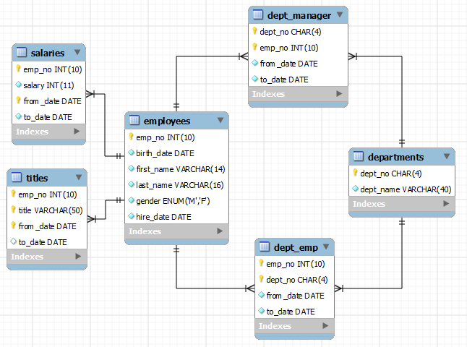

O script SQL de criação do modelo exposto e importação dos dados pode ser baixado neste link: <https://github.com/datacharmer/test_db>

1. Criar *column families* (a partir deste momento chamadas de tabelas) no apache cassandra que consolidem todas as informações necessárias para atender aos relatórios elencados no **item 2**.

* Para atender ao respectivo requisito faça uma rotina em linguagem de programação de preferência que extraia os dados do repositório de origem (MySQL) e carregue estes dados para o Apache Cassandra. A rotina deve poder ser executada repetidas vezes sem duplicar os dados carregados no Apache Cassandra.
* Entregue o código que realiza esta migração/sincronização de dados (MySQL para Apache Cassandra), assim como um print que ilustre parcialmente a migração realizada.

**2)** Crie tabelas no Apache Cassandra que atendam as seguintes necessidades de relatórios:

1. Retorne todos os *employees* dado o nome de determinado manager.
2. Dado o nome de um departamento, retorne todos os *employees* vinculados a este departamento em determinada data.
3. Retorne a média salarial de todos os *employees* por departamento.

* O retorno da consulta deve retornar todos os campos (6 ao total) presentes na tabela employee do modelo relacional.

3) **Consumo de dados**:

1. Elaborar um serviço REST/GET para cada uma das 3 consultas descritas no item 2, com acesso público.
2. Elaborar uma interface gráfica para exibição dos resultados. Pode ser utilizadas linguagens de programação ou ferramenta de BI (ex. Power BI) para esta finalidade. Desde que a origem dos dados seja o serviço REST.